Муниципальное бюджетное дошкольное образовательное учреждение Измалковского муниципального района Липецкой области
«Детский сад «Улыбка» с.Пятницкое»

Консультация для родителей старшей разновозрастной группы «Волшебное чаепитие»
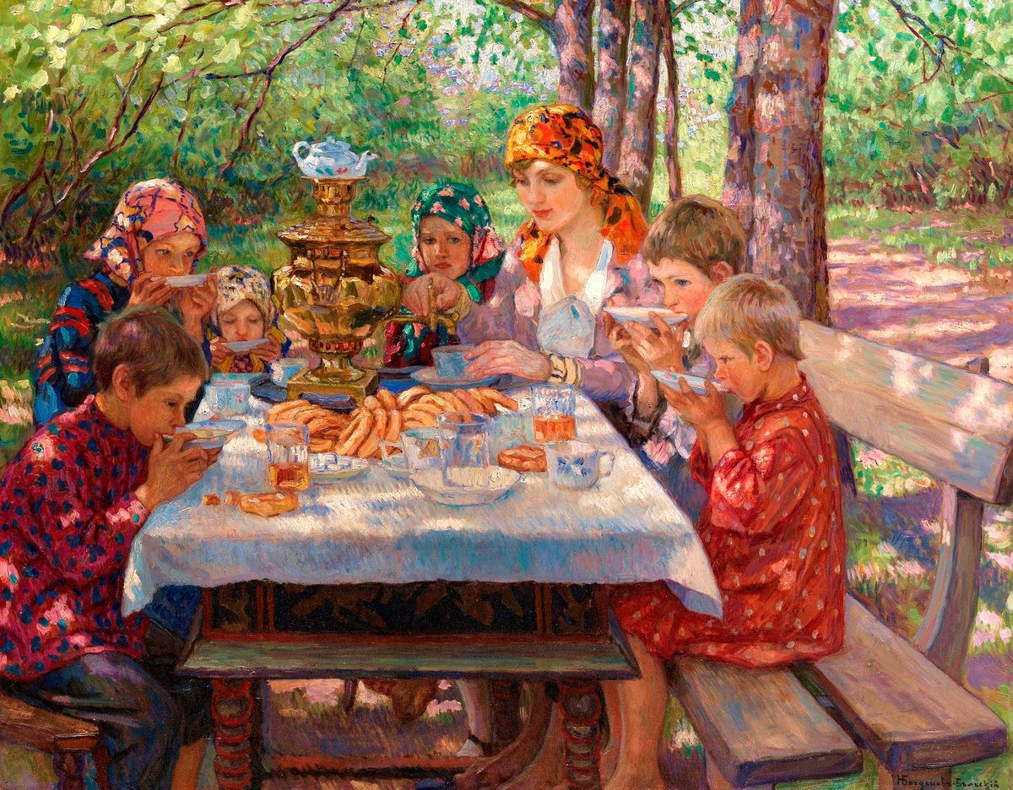

Подготовила:
воспитатель 1 квалификационной категории
Захарова Екатерина Витальевна

2020 год
Дорогие родители, а задумывались ли вы когда - нибудь о том, сколько чашек чая вы выпиваете вместе со своим ребенком. Казалось бы, что может быть проще — выпить чашку чая, поблагодарить за чаепитие. Но сколько нового и удивительного можно открыть в простом чаепитии!
Итак, попробуйте превратить простой приём чая в удивительное и волшебное событие. Еще до того, как поставите чайник на плиту, подготовьте своего ребенка к тому, что сегодня он узнает очень много интересного. Откуда привезли к нам чай, какие сорта чая бывают, какие церемонии проводятся в разных странах с использованием чая. Много вопросов может возникнуть у вашего ребенка и в процессе приготовления чая. А это так здорово, что ребенок будет интересоваться процессом приготовления чая, задавать вопросы, размышлять над полученными ответами и искать свои.
Перед тем, как заварить чай, приготовьте с ребенком водичку, она должна быть чистой и светлой, такой, как и ваши мысли. Мы, взрослые, забываем о простом правиле: садясь за стол, нужно привести и себя, и свои мысли в спокойное состояние…
Вот водичка готова. Скоро будет и чай. Подумайте, какой вы чай заварите с ребенком сегодня. Возможно, просто черный, а, возможно, черный с черникой. Как же здорово выпить чай с черникой, рассказать своему сыну или дочке о том, где растет черника, как она полезна для нашего зрения, а еще рассказать и о чае… Когда вы увидите, что ваш ребенок заинтересовался, то можно предложить и сочинить сказку о чае и чернике, например, как познакомились они, как сдружились… Сколько волшебства и восторга можете подарить ребенку вы, просто беседуя…
А вот и чайник закипел. Правильно заварить чай - это целое искусство, которое не всем и доступно.
И вот вы уже за столом, но не спешить пить горячий чай, посидите с ребенком, расспросите его о том, что он думает, сидя и глядя на остывающий чай. Именно в такие моменты дети открывают своим родителям свои сокровенные мысли.
А что может быть дороже, чем ваш ребенок…
Вы выпили чай. А посмотрите, что еще за сорт чая остался у вас в столе, а, может быть, стоит с ребенком сходить в чайный магазин, понюхать, расспросить продавца о тонкостях заваривания того или иного сорта чая.
А может знойным летом стоит сходить с вашим ребенком на дачу, в поле, в лес и собрать волшебные листики травяного чая для волшебного зимнего чаепития.
Сколько возможностей открывается, дорогие родители, вам, сколько же нового вы узнаете не только о чае, но, главное,- о своем ребенке.

